COTAÇÃO DE COMPRA
Após o solicitante gerar a requisição de compra, o setor de compras da GH irá realizar as cotações com os fornecedores.
Dentro do sistema, essas cotações são registradas dentro das requisições de compra.
Existem 2 maneiras de iniciar uma cotação.
A primeira é abrindo a requisição de compra, indo na aba de item, selecionando o item e clicando em ‘Gerar cotação’.
A segunda é indo na tela de ‘Gerar cotação de compra’.
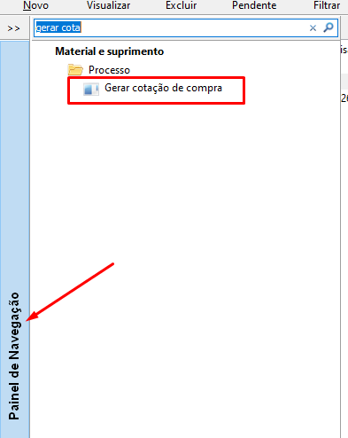
Nesta tela é possível visualizar todos os itens de requisição de compra que estão aguardando gerar cotação.
E a ideia nesta tela é a mesma da opção anterior, localize os itens das requisições, os selecionem e clique em ‘Gerar cotação’.
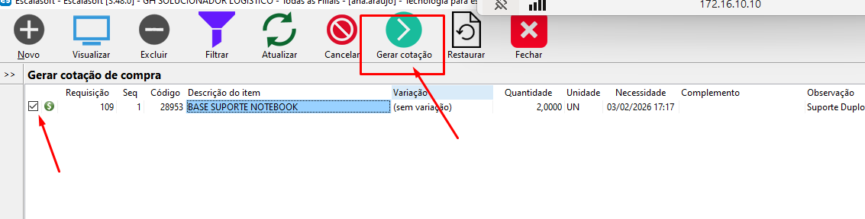
Tendo clicado em gerar cotação, o sistema abrirá uma tela para escolher os fornecedores para realizar as cotações, selecione os fornecedores, escolha um tipo de cotação e clique em ‘OK’
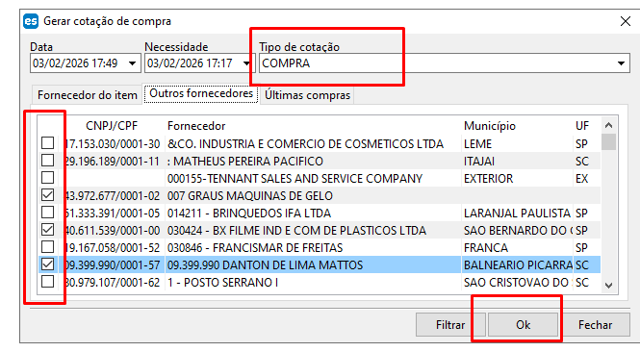
Tendo gerado a solicitação de cotação, você poderá localizar essas cotações pendentes de 2 formas.
A primeira, por dentro da requisição de compra.

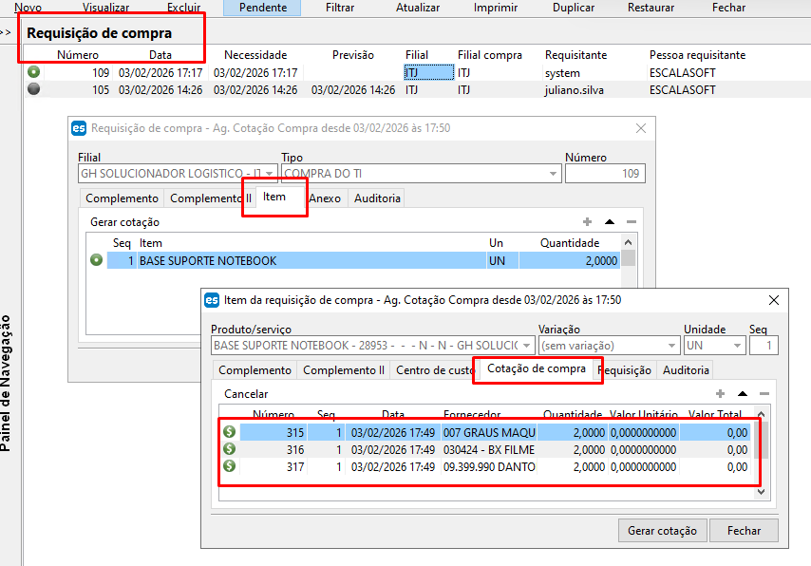
A outra forma é pela tela de ‘Cotação de compra’.
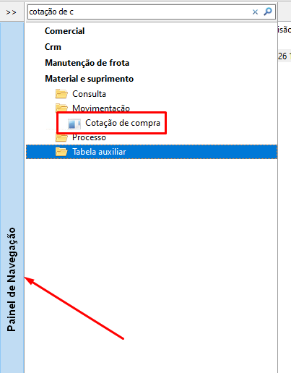
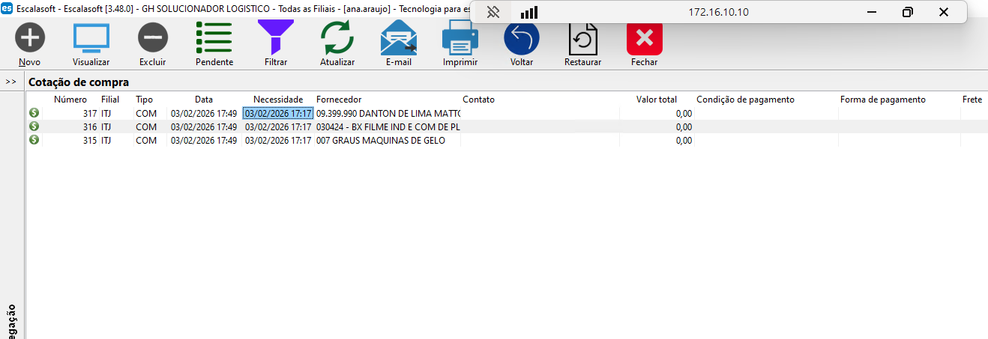

Dê um duplo clique em uma das cotações e no formulário que abrir preencha a condição de pagamento, forma de pagamento e em alguns casos a conta bancária.
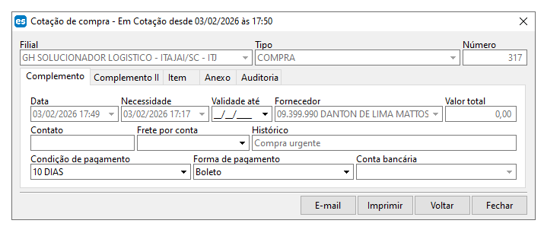
Depois, ainda dentro da cotação, vá na aba ‘Item’ e preencha o valor unitário do produto e clique em ‘Gravar’.
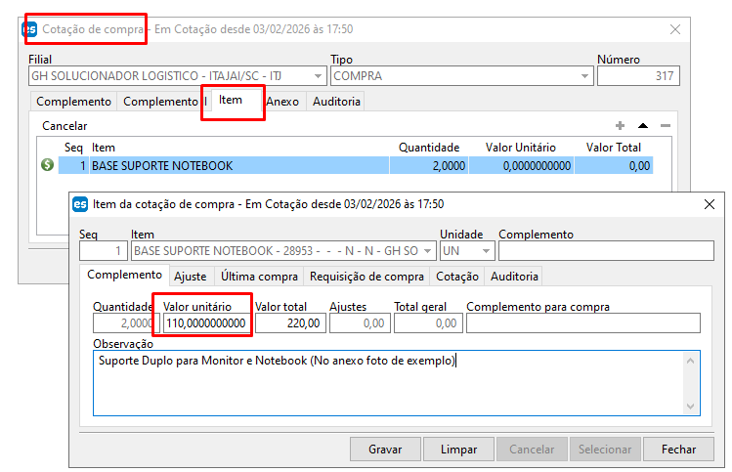
Faça o mesmo processo em todas as cotações de todos os fornecedores selecionados na requisição de compra.
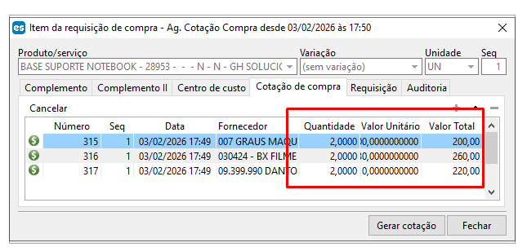
Tendo todos os valores de cotação, cumprindo os requisitos selecione a melhor cotação. Para isso, abra a cotação e clique em ‘Selecionar’.
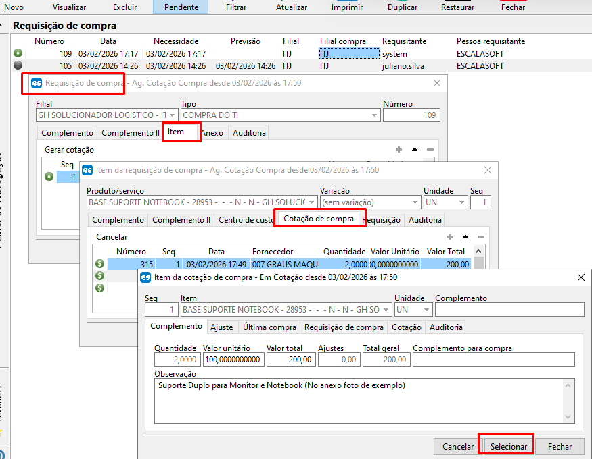
Após seleção, a cotação ficará aguardando aprovação do gestor da área.
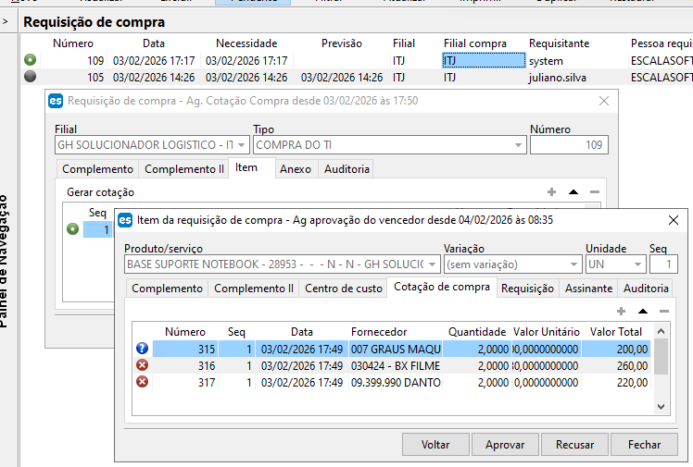
Então neste momento o gestor da área solicitante deve entrar em sua tela de aprovações pendentes e realizar a aprovação ou recusa da cotação.
Sempre lembrando que em caso de recusa, o gestor deverá descrever o motivo da recusa.
Ainda dentro deste processo, o gestor, em caso de recusa, já pode ele mesmo selecionar a cotação que para ele seria a melhor de acordo com os requisitos necessário.
Tendo uma das cotações aprovadas, seguimos para o processo de gerar ordem de compra.

